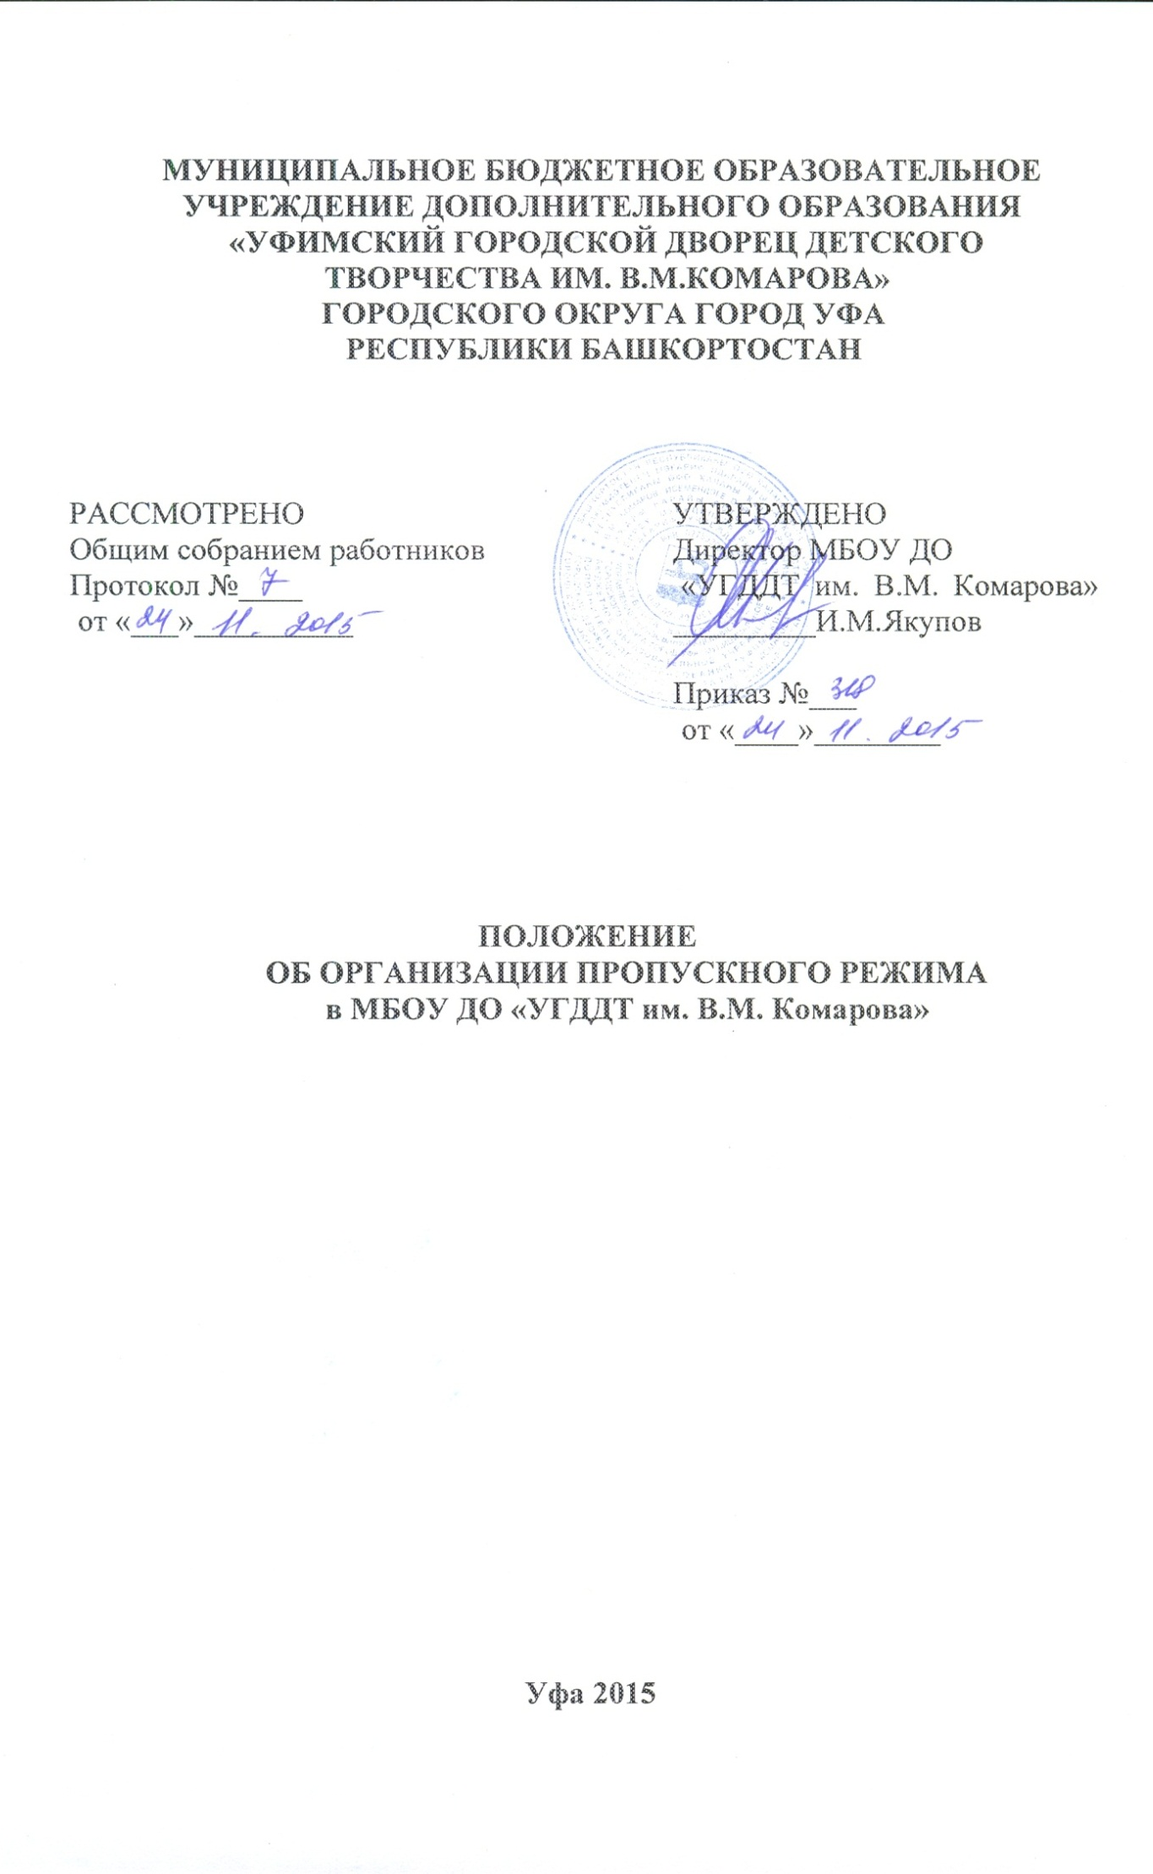
1. Общие положения
1.1. Настоящим Положением определяется организация и порядок осуществления пропускного режима в Муниципальном бюджетном образовательном учреждении дополнительного образования «Уфимский городской Дворец детского творчества им. В.М. Комарова» (далее – Учреждение) в целях обеспечения общественной безопасности, сохранности имущества, предупреждения возможных террористических, экстремистских акций и других противоправных проявлений в отношении учащихся Дворца, педагогических работников и технического персонала образовательного учреждения.
1.2. Выполнение требований настоящего Положения обязательно для учащихся, всех сотрудников, постоянно или временно работающих во Дворце, всех юридических и физических лиц, осуществляющих свою деятельность или находящихся по другим причинам в здании МБОУ ДО «УГДДТ им. В.М. Комарова».
1.3. Пропускной режим – совокупность мероприятий и правил, исключающих возможность несанкционированного прохода лиц, проноса имущества в здание МБОУ ДО «УГДДТ им. В.М. Комарова».
Пропускной режим в образовательном учреждении осуществляется:
- в дневное время – сторожем и дежурным администратором по МБОУ ДО «УГДДТ им. В.М. Комарова»;
- в ночное время, в выходные и праздничные дни – сторожем.
1.4. Ответственный за организацию и обеспечение пропускного режима в здание МБОУ ДО «УГДДТ им. В.М. Комарова» назначается приказом директора.
2. Организация пропускного режима
2.1. Пропуск учащихся, работников образовательного учреждения и посетителей
Вход учащихся в МБОУ ДО «УГДДТ им. В.М. Комарова» на занятия осуществляется самостоятельно с 08.00. до 20.00 часов.
Работники Дворца пропускаются в здание без предъявления документа, без записи в «Журнале регистрации дежурства и посетителей», согласно штатному расписанию.
Во время учебного процесса на переменах учащимся не разрешается выходить из здания Дворца.
Посетители пропускаются во Дворец до фойе свободно, а далее с обязательной фиксацией данных в «Журнале регистрации дежурства и посетителей» (время прибытия, время убытия, к кому прибыл).
При выполнении в МБОУ ДО «УГДДТ им. В.М. Комарова» строительных и ремонтных работ, допуск рабочих осуществляется по списку подрядной организации, согласованному с директором Дворца. Производство работ осуществляется под контролем заместителя директора по АХЧ.
После окончания времени, отведенного для входа учащихся на занятия или их выхода с занятий, дежурные обязаны произвести осмотр помещений образовательного учреждения на предмет выявления посторонних, взрывоопасных и подозрительных предметов.
Посетитель, после записи его данных в «Журнале регистрации дежурства и посетителей», перемещается по Дворцу в сопровождении дежурного администратора.
С педагогами родители встречаются после занятий в фойе.
Проход родителей на открытые мероприятия Дворца осуществляется с предъявлением документа, удостоверяющего личность без регистрации данных в журнале учета посетителей.
Педагоги обязаны предупредить дежурного администратора о времени встречи с родителями, а также о времени и месте проведения родительских собраний.
Родители, пришедшие встречать своих детей по окончании занятий, ожидают их в фойе Дворца, под наблюдением дежурного.
Нахождение участников образовательного процесса в здании МБОУ ДО «УГДДТ им. В.М. Комарова» после окончания учебного процесса и рабочего дня без соответствующего разрешения директора, запрещается.
2.2.Порядок передачи дежурства.
Сторож принимает дежурство в 08.00 часов до 08.00 часов следующего дня и передает смену следующему сторожу.
Дежурный администратор принимает дежурство с 15.00 до 20.00 часов.
2.3. Осмотр вещей посетителей.
При наличии у посетителей подозрительной ручной клади дежурный администратор Дворца предлагает добровольно предъявить содержимое.
В случае отказа вызывается директор (заместитель директора), посетителю предлагается подождать их у входа. При отказе предъявить содержимое ручной клади администрации, посетитель не допускается с ней во Дворец.
В случае если посетитель отказывается покинуть Дворец администрация, оценив обстановку, при необходимости, вызывает наряд полиции, применяет средство тревожной сигнализации.
3. Обязанности
3.1. Дежурный администратор (сторож) должны знать:
- особенности образовательного учреждения и прилегающей к нему территории, расположение и порядок работы охранно-пожарной и тревожной сигнализации, средств связи, пожаротушения, правила их использования;
- общие условия и меры по обеспечению безопасности объекта, его уязвимые места;
- порядок взаимодействия с правоохранительными органами, внутренний распорядок образовательного учреждения;
- должны соблюдать Конвенцию о правах ребенка.
3.2. На посту дежурного администратора (сторожа)должны быть:
- средство мобильной связи;
- средство тревожной сигнализации;
- инструкция о правилах пользования средством тревожной сигнализации;
- телефоны дежурных служб правоохранительных органов, ГО и ЧС, аварийно-спасательных служб, администрации образовательного учреждения;
- системы управления техническими средствами контроля за обстановкой.
3.4. Дежурный администратор (сторож) имеет право:
- требовать от детей, персонала образовательного учреждения, посетителей соблюдения настоящего Положения, правил внутреннего распорядка;
- требовать немедленного устранения выявленных недостатков, пресекать попытки нарушения распорядка дня и пропускного режима;
3.5. Дежурному администратору (сторожу) запрещается:
- покидать Дворец без разрешения руководителя образовательного учреждения;
- допускать на объект посторонних лиц с нарушением установленных правил;
- разглашать посторонним лицам информацию о МБОУ ДО «УГДДТ им. В.М. Комарова» и порядке организации его охраны.

